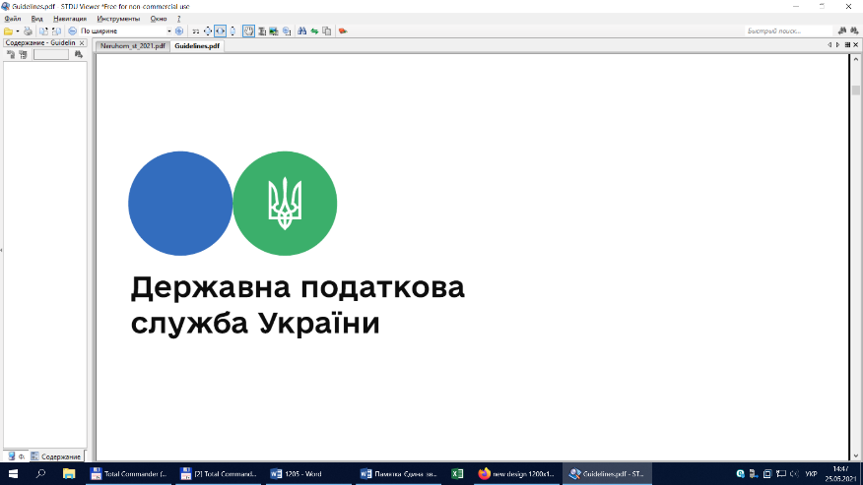

Державна податкова

служба України

Головне управління ДПС у

Дніпропетровській області

# **Неприбуткові організації мають право надавати благодійну допомогу внутрішньо переміщеним особам без втрати статусу неприбутковості**

***Березень 2024 року***



Відділ комунікацій з громадськістю управління інформаційної взаємодії Головного управління ДПС у Дніпропетровській області (територія обслуговування – Павлоградський регіон) нагадує.

На період дії правового режиму воєнного, надзвичайного стану на території України не вважається порушенням вимог п. 133.4 ст. 133 Податкового кодексу України (далі – ПКУ) щодо перебування організації у статусі неприбуткової організації здійснення такою неприбутковою організацією передачі майна, надання послуг, благодійної допомоги, використання доходів (прибутків) для фінансування видатків, не пов’язаних з реалізацією мети та напрямів діяльності, передбачених її установчими документами, на цілі, що визначені п. 63 підрозділу 4 розділу ХХ «Перехідні положення» ПКУ.

Тож надання неприбутковими організаціями під час дії воєнного стану благодійної допомоги фізичним особам, які не є засновниками, учасниками таких організацій або пов’язаними з ними особами та які мешкають (мешкали) на території населених пунктів, де проводяться (проводилися) бойові дії, та/або вимушено залишили місце проживання у зв’язку з проведенням бойових дій у таких населених пунктах та, в тому числі, взяті у встановленому законодавством порядку на облік у структурних підрозділах з питань соціального захисту населення районних, районних у м. Києві державних адміністрацій, виконавчих органів міських, районних у містах (у разі утворення) рад, не спричиняє виникнення підстав для втрати відповідними організаціями статусу неприбутковості.

Нагадуємо, що на період дії правового режиму воєнного, надзвичайного стану не вважається порушенням вимог п. 133.4 ст. 133 ПКУ передача майна, надання послуг неприбутковою організацією, використання доходів (прибутків) неприбуткової організації для фінансування видатків, не пов’язаних з реалізацією мети (цілей, завдань) та напрямів діяльності, визначених її установчими документами, за умови, що такі послуги, майно добровільно перераховані (надані, передані) Збройним Силам України, Національній гвардії України, Службі безпеки України, Службі зовнішньої розвідки України, Державній прикордонній службі України, Міністерству внутрішніх справ України, Управлінню державної охорони України, Державній службі спеціального зв’язку та захисту інформації України, добровольчим формуванням територіальних громад, іншим утвореним відповідно до законів України військовим формуванням, їх з’єднанням, військовим частинам, підрозділам, установам або організаціям, що утримуються за рахунок коштів державного бюджету, для потреб забезпечення оборони держави, а також на користь центрального органу виконавчої влади, що забезпечує формування та реалізує державну політику у сфері цивільного захисту, сил цивільного захисту та/або закладам охорони здоров’я державної, комунальної власності, та/або структурним підрозділам з питань охорони здоров’я обласних, Київської та Севастопольської міських державних адміністрацій, та/або грошові кошти, перераховані на спеціальні рахунки, відкриті Національним банком України для збору коштів, та/або наданням благодійної допомоги фізичним особам, які не є засновниками, учасниками таких організацій або пов’язаними з ними особами та які мешкають (мешкали) на території населених пунктів, де проводяться (проводилися) бойові дії, та/або вимушено залишили місце проживання у зв’язку з проведенням бойових дій у таких населених пунктах та, в тому числі, взяті у встановленому законодавством порядку на облік у структурних підрозділах з питань соціального захисту населення районних, районних у м. Києві державних адміністрацій, виконавчих органів міських, районних у містах (у разі утворення) рад (п. 63 підрозділу 4 розділу ХХ «Перехідні положення» ПКУ).

**2**

**7**



**4**

**5**



**6**

**3**